粤焕新活动平台商家入驻及报名_操作说明

1、商户入驻申请
入驻申请链接：https://benefits.chinaums.com/landingMerchant.html
- 手机号验证
填写手机号，选择业务平台（地区）和活动平台，获取验证码并填写，点击【申请入驻】
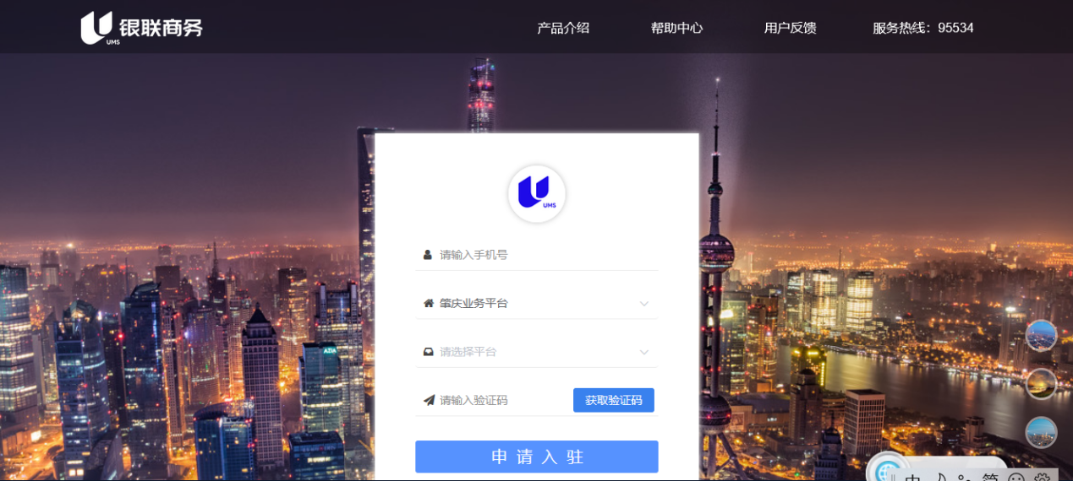
- 三要素验证（手机号，姓名，身份证）
手机号验证成功后，进入三要素验证页面。填写姓名，身份证和邮箱，点击【下一步】，发起三要素验证
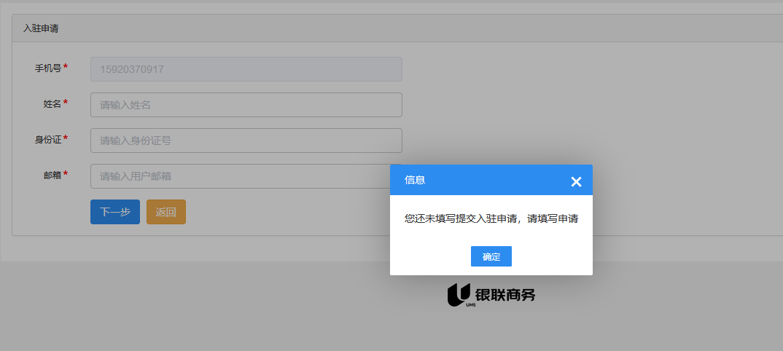
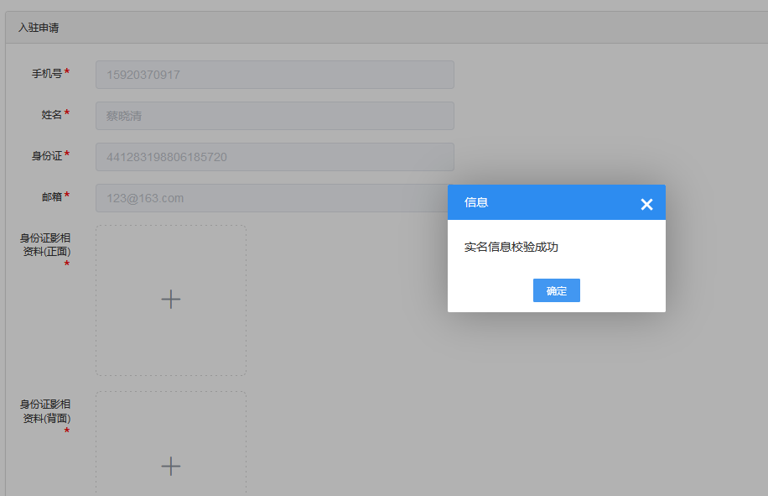
- 填写商户入驻申请信息
三要素验证成功后，跳转到入驻申请信息填写页面，按提示填写信息，填写完成后提交，提交成功后会跳转到申请单进度页面
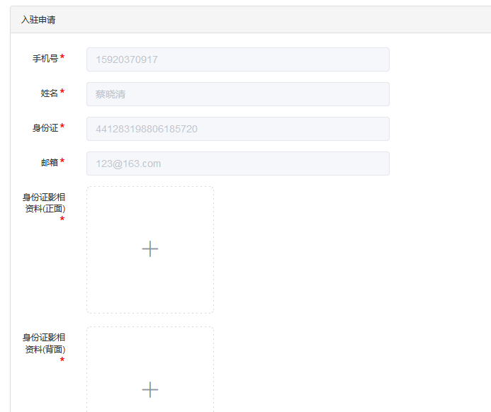

2、商户活动报名
- 登录活动报名网址
入驻申请审核通过后会发送短信给申请人，短信内容包括活动报名登录网址，用户账户和密码，商户可登录选择已申请的企业进行活动报名。
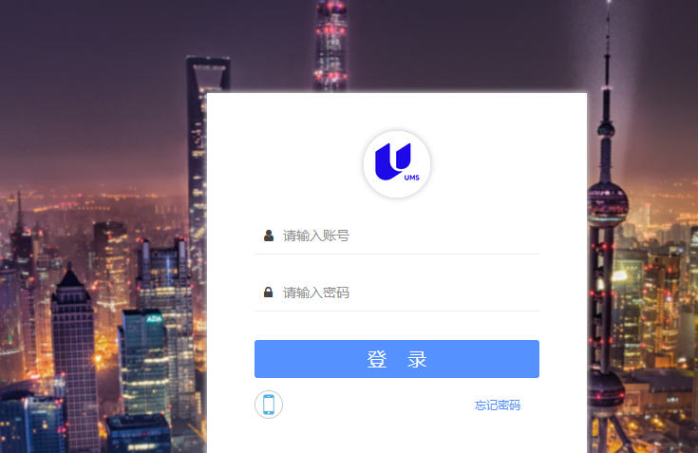
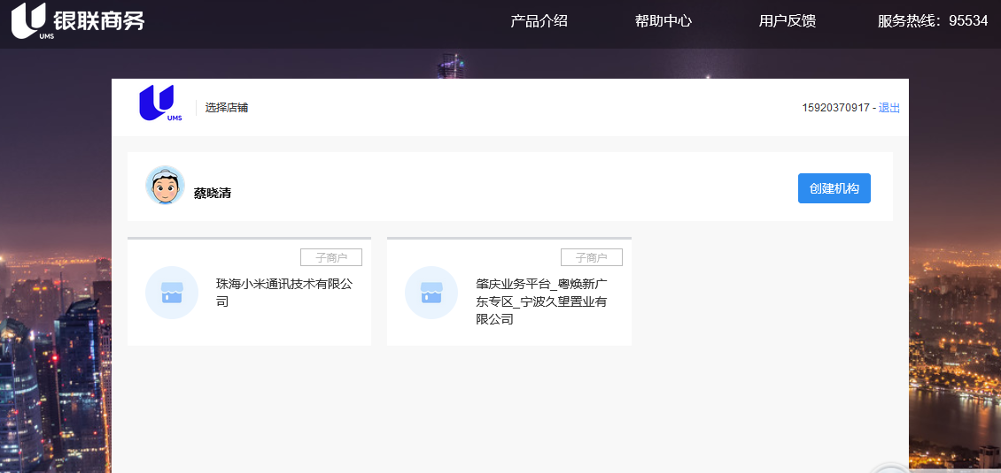
- 活动报名申请
登录后，点击【新增】，页面会带出企业的相关信息，选择参与活动（如需上传附件可在后面上传）后提交。提交后完成报名，申请单状态为待初审
